ОТКРЫТЫЙ БАНК ЗАДАНИЙ ОГЭ. ДРЕВНОСТЬ И СРЕДНЕВЕКОВЬЕ

Задание №002fcf

Запишите название, пропущенное в схеме.

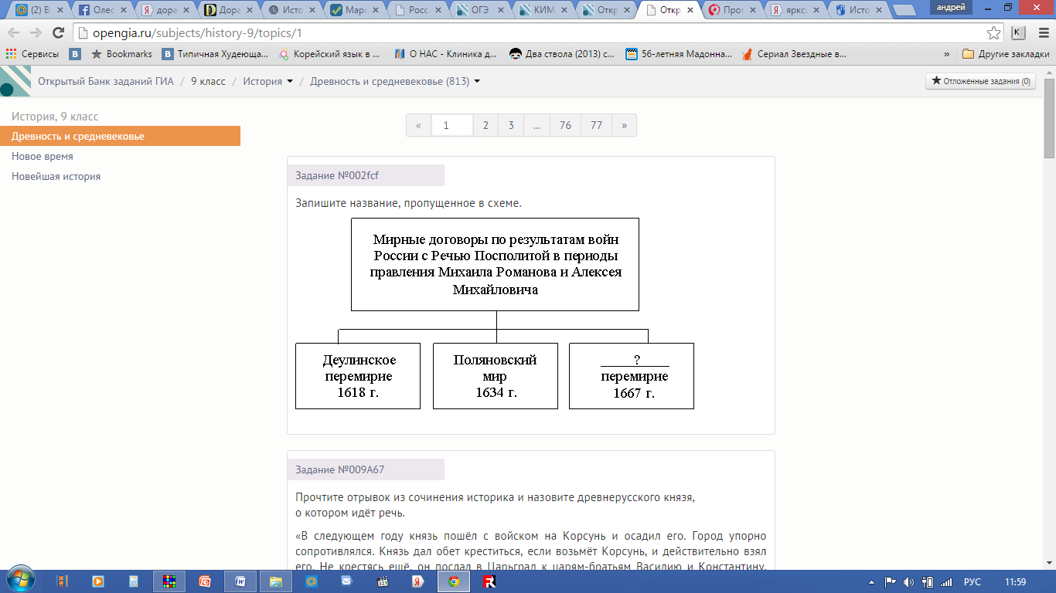

Задание №009A67

Прочтите отрывок из сочинения историка и назовите древнерусского князя,

о котором идёт речь.

«В следующем году князь пошёл с войском на Корсунь и осадил его. Город упорно сопротивлялся. Князь дал обет креститься, если возьмёт Корсунь, и действительно взял его. Не крестясь ещё, он послал в Царьград к царям-братьям Василию и Константину, грозя идти на них и требуя за себя замуж их сестру Анну. Цари сказали ему, что не могут выдать царевну замуж за "поганого", т. е. за язычника. Князь ответил, что готов креститься. Тогда цари прислали в Корсунь сестру свою и с ней духовенство, которое крестило русского князя и венчало его с царевной».

1) Олег Вещий

2) Святослав Игоревич

3) Владимир Святославич

4) Иван Калита

Задание №00B9E1

Как назывались возникшие в России в XVII в. предприятия, использовавшие ручную технику и разделение труда?

1) цехи

2) фабрики

3) мануфактуры

4) ремесленные мастерские

Задание №015D5D

Укажите событие, относящееся к деятельности Ивана IV.

1) окончательное закрепощение крестьян

2) окончательная ликвидация ордынского владычества

3) воссоединение Украины с Россией

4) присоединение к России Казанcкого и Астраханского ханств

Задание №015E0B

Какое из перечисленных литературных произведений посвящено описанию события, относящегося к XIV в.?

1) «Слово о полку Игореве»

2) «Повесть о разорении Рязани Батыем»

3) «Сказание о Мамаевом побоище»

4) «Хождение за три моря»

Задание №01A591

В каком веке произошёл раскол Русской Православной Церкви?

1) XV в.

2) XVI в.

3) XVII в.

4) XVIII в.

Задание №01BE87

В каком веке было принято Соборное уложение, установившее бессрочный сыск беглых крестьян?

1) в XIV в.

2) в XV в.

3) в XVI в.

4) в XVII в.

Задание №020664

Рассмотрите изображение и выполните задание.

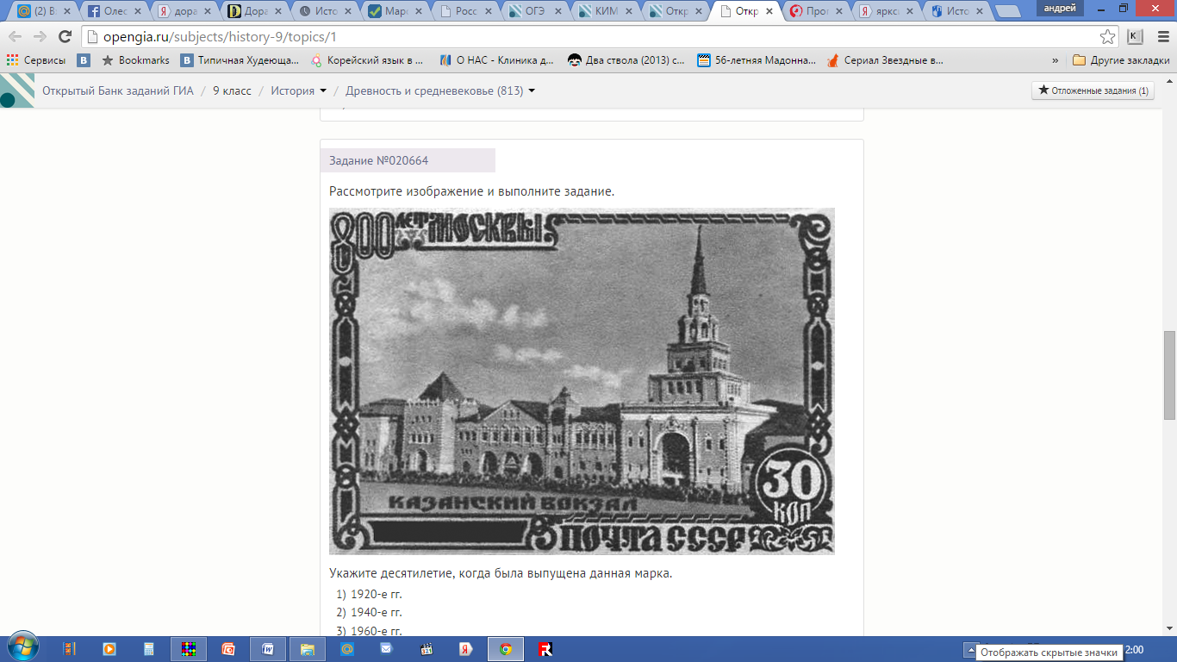

Укажите десятилетие, когда была выпущена данная марка.

1) 1920-е гг.

2) 1940-е гг.

3) 1960-е гг.

4) 1980-е гг.

Задание №0286ad

Рассмотрите изображение и выполните задание.

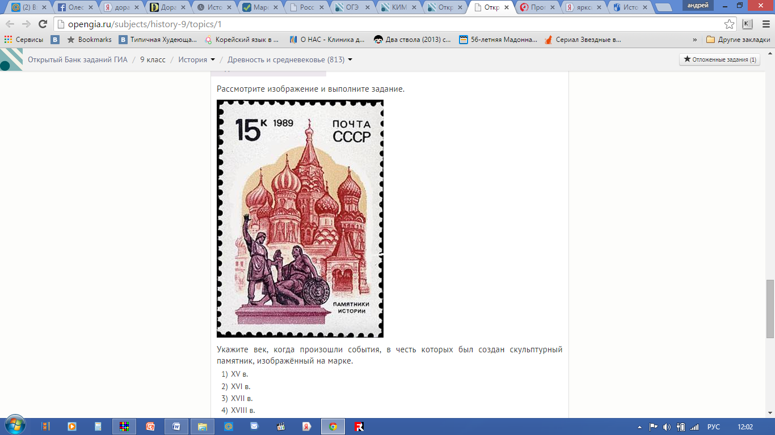

Укажите век, когда произошли события, в честь которых был создан скульптурный памятник, изображённый на марке.

1) XV в.

2) XVI в.

3) XVII в.

4) XVIII в.

Задание №032EC9 Отложить Пометить как решённое

Рассмотрите иллюстрацию и выполните задание.

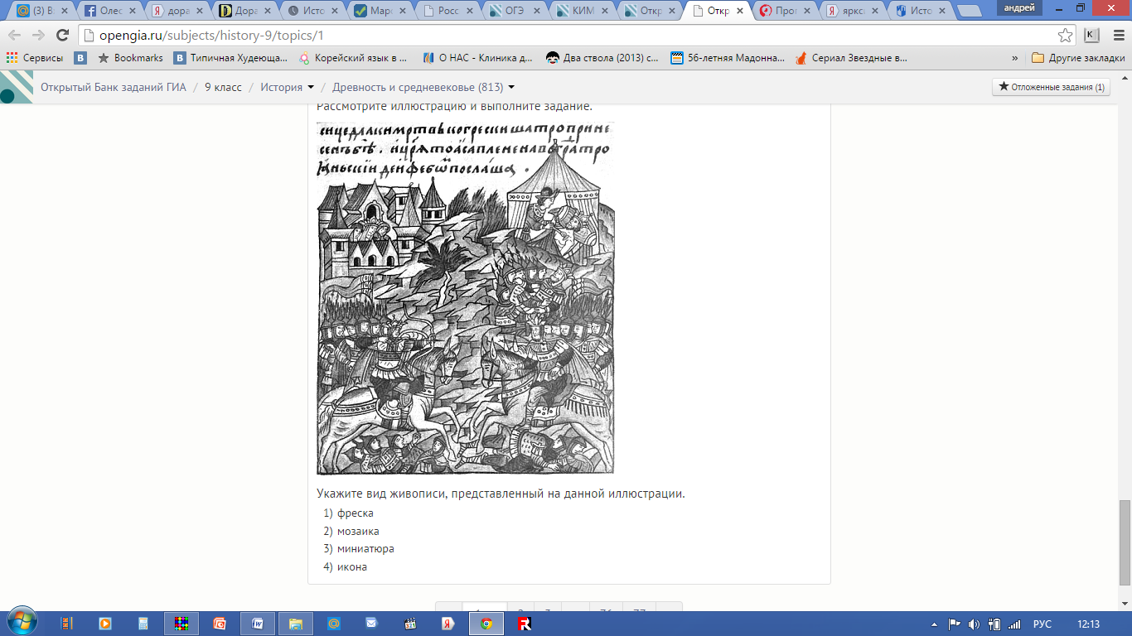

Укажите вид живописи, представленный на данной иллюстрации.

1) фреска

2) мозаика

3) миниатюра

4) икона

Задание №035474

Какой из перечисленных храмов построен в шатровом стиле?

1) Успенский собор во Владимире

2) Софийский собор в Киеве

3) церковь Покрова в Филях

4) церковь Вознесения в Коломенском

Задание №041d37

Запишите имя, пропущенное в схеме.

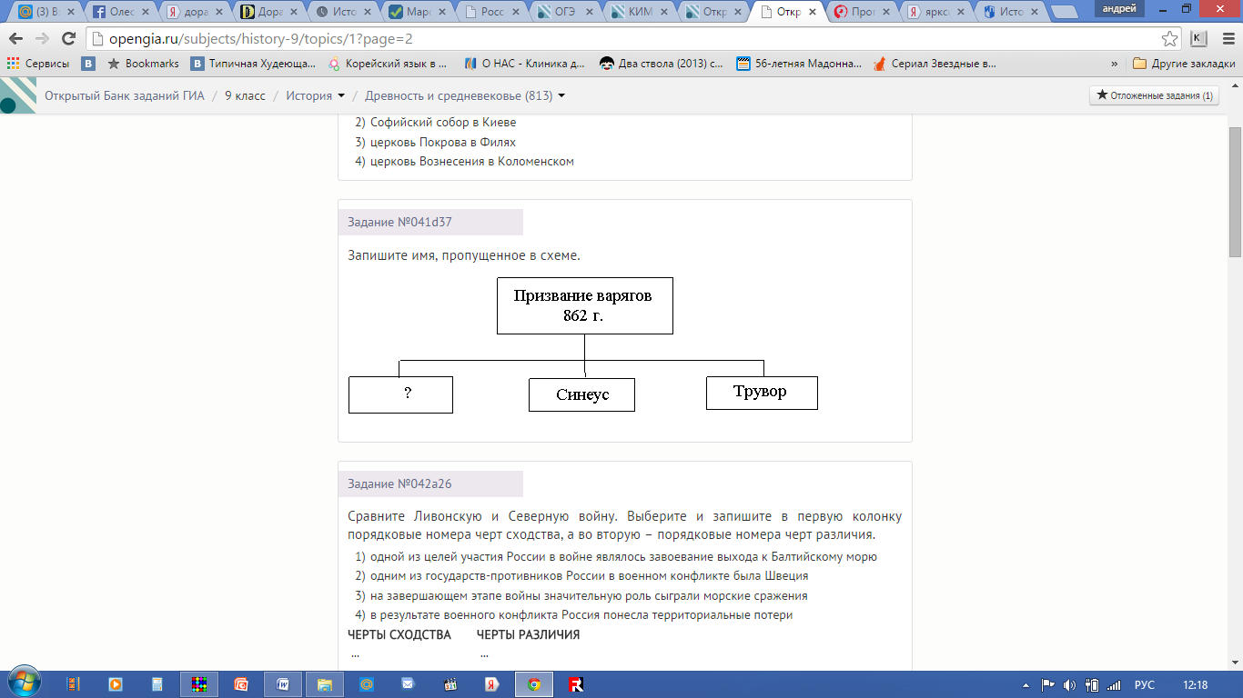

Задание №042a26

Сравните Ливонскую и Северную войну. Выберите и запишите в первую колонку порядковые номера черт сходства, а во вторую – порядковые номера черт различия.

1) одной из целей участия России в войне являлось завоевание выхода к Балтийскому морю

2) одним из государств-противников России в военном конфликте была Швеция

3) на завершающем этапе войны значительную роль сыграли морские сражения

4) в результате военного конфликта Россия понесла территориальные потери

ЧЕРТЫ СХОДСТВА ЧЕРТЫ РАЗЛИЧИЯ

... ...

Задание №0462BC

Какое из перечисленных событий относится к XII в.?

1) съезд князей в Любече

2) первое летописное упоминание о Москве

3) битва со шведами на реке Неве

4) заключение первого письменного договора Руси с Византией

Задание №052D89

Что из перечисленного явилось следствием стрелецкого бунта в 1682 г.?

1) провозглашение царями братьев – Ивана и Пётра

2) отстранение от участия в управлении Российским государством царевны Софьи

3) захват власти князем И.А. Хованским – главой Стрелецкого приказа

4) провозглашение единственным царём Пётра Алексеевича Романова

Задание №0541C7

Прочтите отрывок из сочинения историка и укажите век, когда произошли описанные события.

«Своей осторожной осмотрительной политикой он уберёг Русь от окончательного разорения ратями кочевников. Вооружённой борьбой, торговой политикой, избирательной дипломатией он избежал новых войн на Севере и Западе, возможного, но гибельного для Руси союза с папством

и сближения курии и крестоносцев с Ордой. Он выиграл время, дав Руси окрепнуть и оправиться от страшного разорения. Он родоначальник политики московских князей, политики возрождения России. <…>

Новгородский летописец, сообщив о кончине и похоронах князя, со сдержанной горечью сетует о человеке, "иже потрудися за Новгород, и за всю Русскую землю"».

1) X в. 2) XI в. 3) XII в. 4) XIII в.

Задание №055BA3

Какое из перечисленных событий относится к XVII в.?

1) введение заповедных лет

2) учреждение стрелецкого войска

3) создание полков «нового строя»

4) созыв первого Земского собора

Задание №05728E

Прочтите отрывок из труда историка и укажите год, когда происходили описываемые события.

«Полтора года Москва оставалась полем сражения. За это время жители привыкли поминутно ждать удара ядра и прятаться от обстрелов. Теперь сражение было выиграно. Лихая година осталась позади.

В честь победы был устроен парад.

Земская рать построилась на Арбате, а оттуда торжественным маршем проследовала в Китай-город. Отряды Трубецкого, собравшиеся за Покровскими воротами, вступили в крепость с другой стороны. Войска сошлись на площади подле Лобного места, откуда двинулись через Спасские ворота в Кремль.

Пробил великий час. Древняя столица Русского гocyдарства была полностью очищена от иноземных завоевателей».

1) 1380 г. 2) 1480 г. 3) 1612 г. 4) 1812 г.

Задание №059DCA

Что из перечисленного относится к особенностям устройства Новгородской земли в период с 1130-х по 1470-е гг.? Выберите две особенности и запишите цифры, под которыми они указаны.

1) Князь возглавлял городскую администрацию.

2) Власть князя передавалась по наследству, но была ограничена сильным боярством.

3) Верховной властью обладало вече.

4) Князя приглашало народное собрание.

5) Князь являлся крупным земельным собственником в Новгородской земле.

Задание №05E8A4

К какому веку относится начало правления династии московских князей?

1) XI в. 2) XII в. 3) XIII в. 4) XIV в.

Задание №061781

Назовите правителя, с деятельностью которого связано вхождение в состав России Левобережной Украины и Киева.

1) Алексей Михайлович

2) Михаил Фёдорович

3) Фёдор Алексеевич

4) Пётр Алексеевич

Задание №061B01

Укажите памятник архитектуры, созданный при участии итальянского зодчего Аристотеля Фиораванти.

1) Софийский собор в Киеве

2) Софийский собор в Новгороде

3) Успенский собор во Владимире

4) Успенский собор Московского Кремля

Задание №066F8D

Что из перечисленного было следствием осуществления политики опричнины при Иване IV?

1) окончательное освобождение Руси от ордынского владычества

2) экономическое разорение страны

3) формирование сословно-представительной монархии

4) учреждение патриаршества

Задание №08784B

Автором теории «Москва – третий Рим» является

1) митрополит Макарий 2) патриарх Иов

3) монах Филофей 4) священник Сильвестр

Задание №096683

Присоединение Среднего и Нижнего Поволжья к России произошло в царствование

1) Петра I 2) Бориса Годунова 3) Ивана IV 4) Екатерины II

Задание №0C5A48

Какое из перечисленных событий произошло раньше остальных?

1) установление уроков и погостов

2) объединение Киева и Новгорода под властью одного князя

3) создание единого пантеона языческих богов во главе с Перуном

4) составление первого письменного свода законов Русская Правда

Задание №0CB257

Вам поручено подготовить развёрнутый ответ по теме «Древнерусское искусство». Составьте план, в соответствии с которым Вы будете освещать эту тему.

План должен содержать не менее трёх пунктов. Напишите краткое пояснение содержания любых двух пунктов.

План с пояснениями должен отразить основные события (явления), связанные с развитием искусства в Древнерусском государстве.

Если Вы затрудняетесь в составлении плана, который бы полностью раскрывал данную тему, можете выбрать один из существенных вопросов (разделов, направлений, проблем) темы.

Напишите заголовок плана по выбранному Вами вопросу (разделу, направлению, проблеме) и составьте план, раскрывающий его содержание, соблюдая все требования к количеству пунктов плана и пояснений.

Задание №0D4591

Что из перечисленного стало одним из следствий Смуты в начале XVII в.?

1) завершение процесса объединения русских земель вокруг Москвы

2) утрата Россией Новгорода и Пскова

3) отмена урочных лет

4) воцарение династии Романовых на российском престоле

Задание №0E68D7

Что из перечисленного стало одним из последствий нашествия Батыя на Русь?

1) начало распада Руси на самостоятельные земли

2) необходимость выплачивать ордынский выход

3) насаждение ордынцами язычества на Руси

4) перенос столицы Северо-Восточной Руси из Суздаля во Владимир

Задание №0E7C26

В результате политики, проводимой Иваном Калитой,

1) в Москву была перенесена резиденция митрополита

2) Псков вошёл в состав Московского княжества

3) обострились отношения с Золотой Ордой

4) Великое княжество Литовское признало зависимость от Москвы

Задание №0FB717

Вам поручено составить развёрнутый ответ по теме «Причины раздробленности русских земель». Составьте план, в соответствии с которым Вы будете освещать эту тему.

План должен содержать не менее трёх пунктов. Напишите краткое пояснение содержания любых двух пунктов.

План с пояснениями должен отразить основные явления (события), связанные с причинами начала раздробленности русских земель.

Если Вы затрудняетесь в составлении плана, который бы полностью раскрывал данную тему, Вы можете выбрать один из существенных вопросов (разделов, направлений, проблем) темы.

Напишите заголовок плана по выбранному Вами вопросу (разделу, направлению, проблеме) и составьте план, раскрывающий его содержание, соблюдая все требования к количеству пунктов плана и пояснений.

Задание №0e545f

Рассмотрите схему битвы на Чудском озере и ответьте на вопрос.

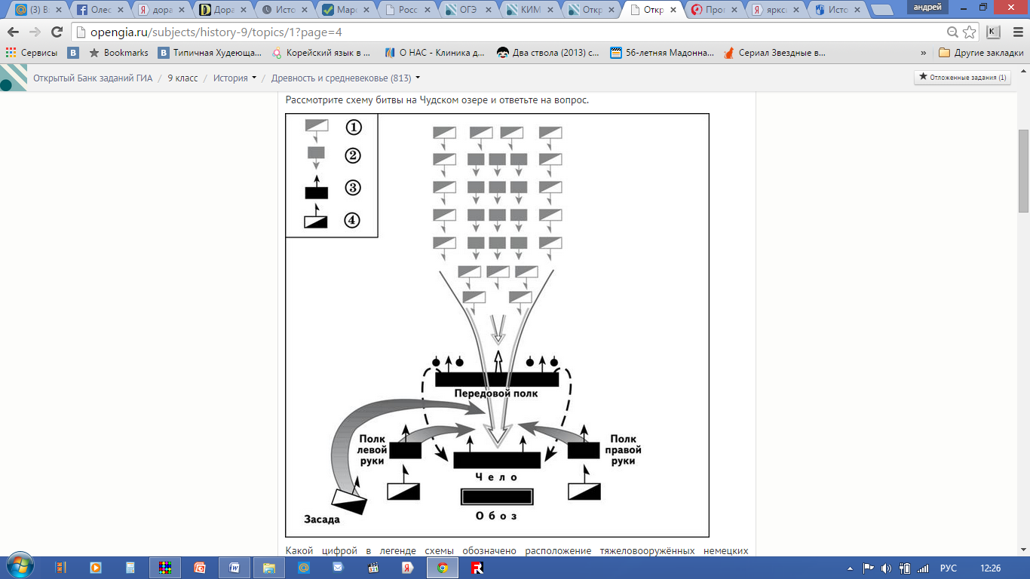

Какой цифрой в легенде схемы обозначено расположение тяжеловооружённых немецких рыцарей?

1) 1 2) 2 3) 3 4) 4

Задание №10064E

Запишите термин, о котором идёт речь.

«Правительство, состоявшее из представителей знатных боярских родов, пришедшее к власти после свержения Василия Шуйского».

Задание №107542

Рассмотрите схему и выполните задание.

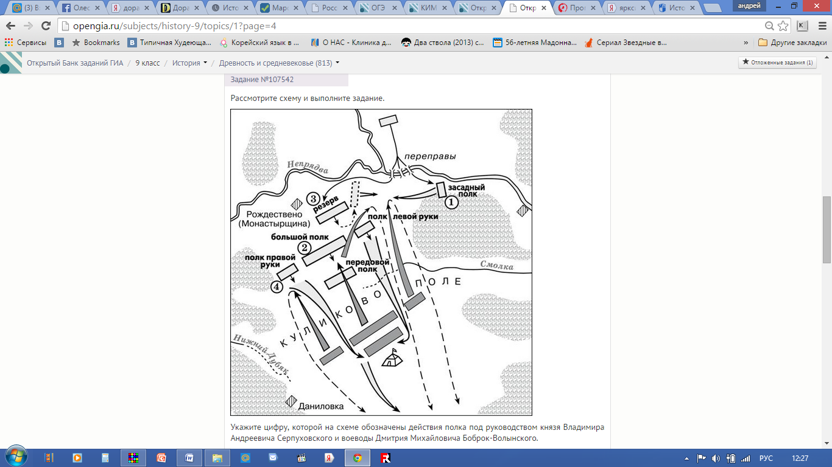

Укажите цифру, которой на схеме обозначены действия полка под руководством князя Владимира Андреевича Серпуховского и воеводы Дмитрия Михайловича Боброк-Волынского.

1) 1 2) 2 3) 3 4) 4

Задание №10820D

В каком году произошло крещение Руси?

1) 945 г. 2) 972 г. 3) 980 г. 4) 988 г.

Задание №10833E

Как назывался выборный руководитель городского ополчения в Новгородской республике в XII–XV вв.?

1) посадник 2) воевода 3) тысяцкий 4) князь

Задание №118DB8

Установите соответствие между войнами, которые вела Россия в XVII в. и их итогами: к каждому элементу первого столбца подберите соответствующий элемент из второго столбца.

ВОЙНЫ

А) Смоленская война

Б) русско-польская война 1654–1667 гг.

В) русско-турецкая война 1676–1681 гг.

ИТОГИ

1) вхождение в состав России Запорожья

2) присоединение Крыма к Российской империи

3) вхождение в состав России Левобережной Украины и Киева

4) отказ польского короля Владислава IV от претензий на российский престол

Задание №119E87

Рассмотрите изображение.

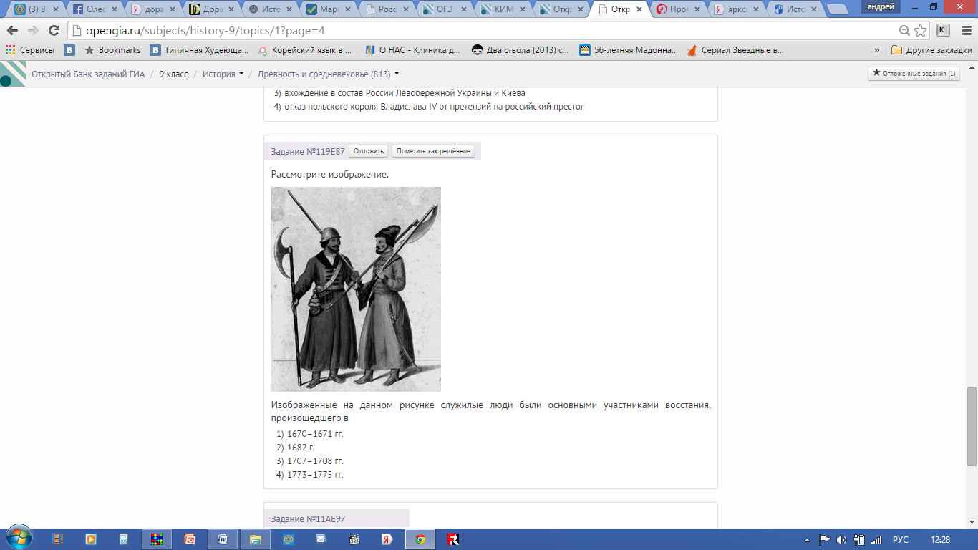

Изображённые на данном рисунке служилые люди были основными участниками восстания, произошедшего в

1) 1670–1671 гг. 2) 1682 г. 3) 1707–1708 гг. 4) 1773–1775 гг.

Задание №11AE97

Что из перечисленного было следствием введения опричнины Иваном IV?

1) окончательное освобождение Руси от ордынского владычества

2) разгром Крымского ханства

3) победа России в Ливонской войне

4) экономическое разорение страны

Задание №122807

Укажите руководителя похода казаков в Сибирь, положившего в конце XVI в. начало освоению Россией данного региона.

1) Семён Дежнёв 2) Ерофей Хабаров

3) Витус Беринг 4) Ермак Тимофеевич

Задание №126894

К какому веку относится восстание под предводительством С.Т. Разина?

1) XIV в. 2) XV в. 3) XVI в. 4) XVII в.

Задание №127ACC

Расположите в хронологическом порядке следующие события. Укажите ответ в виде последовательности цифр выбранных элементов.

1) крещение Руси князем Владимиром

2) начало княжения Рюрика в Новгороде

3) разгром Святославом Хазарского каганата

4) съезд князей в Любече

Задание №128ea5

Рассмотрите схему и ответьте на вопрос.

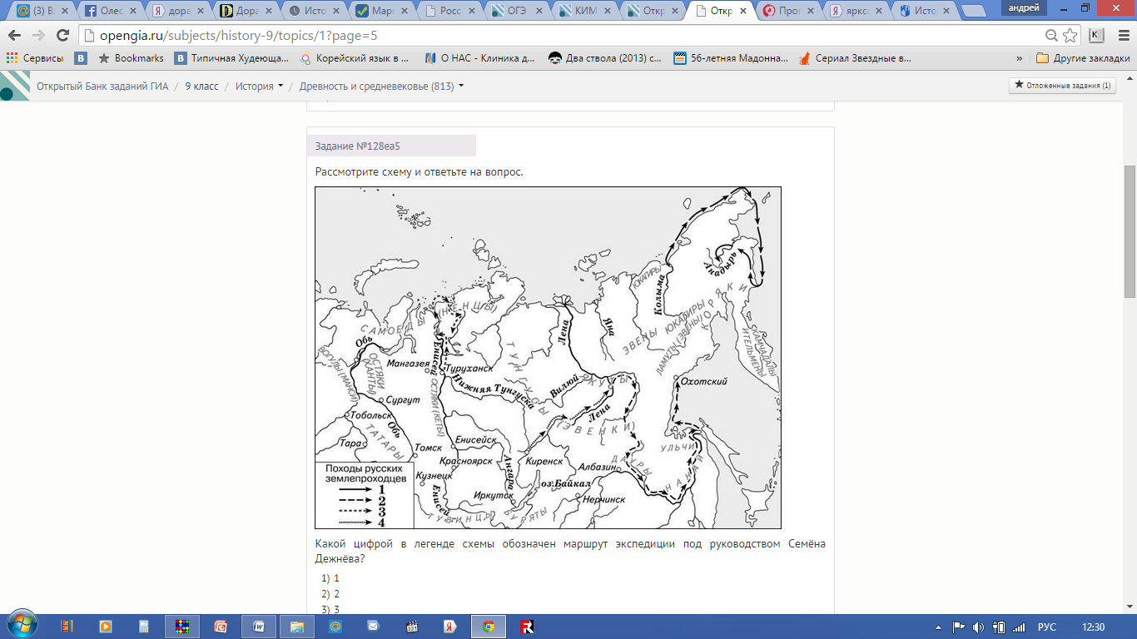

Какой цифрой в легенде схемы обозначен маршрут экспедиции под руководством Семёна Дежнёва?

1)1 2) 2 3) 3 4) 4

Задание №129712

В каком веке произошло монгольское нашествие на Русь?

1) ХI в. 2) XII в. 3) XIII в. 4) XIV в.

Задание №12A034

Что из перечисленного стало одной из причин призвания варяжских князей в IX в.?

1) межплеменные усобицы на севере Руси

2) неудачная война Руси с Византией

3) набеги печенегов на Русь

4) поход Руси на Хазарию

Задание №12D65C

Укажите, какое из перечисленных событий относится к XVII в.

1) открытие первых школ при монастырях

2) издание первой печатной книги в России

3) открытие Славяно-греко-латинской академии в Москве

4) открытие Московского университета

Задание №13FDB0

Запишите термин, о котором идёт речь.

«Изображение или узор из скреплённых друг с другом кусочков цветного непрозрачного стекла (смальты), разноцветных камешков, эмали, дерева».

Задание №13FE83

Ограничение перехода крестьян от одного землевладельца к другому Юрьевым днём было впервые закреплено

1) Уставом Владимира Мономаха 2) Судебником Ивана III

3) Судебником Ивана IV 4) жалованной грамотой дворянству

Задание №147E13

Прочтите отрывок из сочинения историка и укажите правителя, о котором идёт речь.

«Опричнина, гораздо меньшая часть государства, чем земщина, составила как бы собственное владение государя в противоположность государственному; в опричнине были свои бояре и окольничие, свой особый царский дворец, казна, дьяки и военная сила: дети боярские и стрельцы. Все доходы с опричнины шли исключительно на царский обиход. При таком разделении государства началось переселение. Царь приказывал выводить из опричных городов и их территорий владельцев, не принятых в опричнину,

а тем, напротив, которые туда вошли, раздавал земли за службу».

1) Иван III 2) Иван IV 3) Фёдор Иванович 4) Борис Годунов

Задание №14BA21

Назовите князя, ко времени правления которого относится первое упоминание о Москве в летописи.

1) Юрий Долгорукий 2) Андрей Боголюбский

3) Даниил Александрович 4) Иван Калита

Задание №161514

Ниже приведён перечень терминов. Все они, за исключением одного, обозначают категории населения Древнерусского государства, находившиеся в полной или частичной зависимости.

1) челядин; 2) рядович; 3) закуп; 4) купец; 5) холоп.

Найдите и укажите порядковый номер термина, «выпадающего» из данного ряда.

Задание №168AF8

Укажите царя, в период правления которого в России была создана первая печатная книга «Апостол».

1) Иван IV 2) Фёдор Иоаннович 3) Борис Годунов 4) Алексей Михайлович

Задание №169D20

Прочтите отрывок из источника и укажите год, когда произошли описанные события.

«Немцы начали с ними бой. Русские имели много стрелков, которые мужественно приняли первый натиск, [находясь] перед дружиной князя. Видно было, как отряд братьев-рыцарей одолел стрелков; там был слышен звон мечей, и видно было, как рассекались шлемы. С обеих сторон убитые падали. Те, которые находились в войске братьев-рыцарей, были окружены. Братья-рыцари достаточно упорно сопротивлялись, но их там одолели. Таков был ход боя. Князь Александр был рад, что он одержал победу. Он возвратился в свои земли. Однако эта победа ему стоила многих храбрых мужей, которым больше никогда не ходить в поход».

1) 1185 г. 2) 1223 г. 3) 1242 г. 4) 1380 г.

Задание №16C7FD

Иван Фёдоров вошёл в историю России как

1) зодчий 2) землепроходец 3) первопечатник 4) иконописец

Задание №1735C2

Прочтите отрывок из летописи и назовите князя, о котором идёт речь.

«А князя с мужами его водили присягать по закону русскому, и клялись те своим оружием и Перуном, своим богом, и Волосом, богом скота, и утвердили мир. И повесил щит свой на вратах в знак победы, и пошёл от Царьграда. И вернулся в Киев, неся золото, и паволоки, и плоды, и вино, и всякое узорочье».

1) Рюрик 2) Игорь 3) Олег 4)Владимир

Задание №1743BC

В каком веке, согласно летописному преданию, в Новгород на княжение были призваны варяги?

1) VII в. 2) VIII в. 3) IX в. 4) X в.

Задание №180F8D

Что из перечисленного относится к итогам Смуты начала XVII в.?

1) хозяйственное разорение центральных и западных районов страны

2) введение ограничения крестьянских переходов Юрьевым днём

3) установление заповедных лет

4) пресечение династии Рюриковичей

Задание №1838EB

Прочтите отрывок из сочинения историка и укажите царя, о котором идёт речь.

«Делегация из духовенства и бояр отправилась в Александрову слободу. Прибывших под стражей, как вражеских лазутчиков, привели пред светлые царские очи. Царь повторил свои обвинения и после некоторого времени размышлений милостиво согласился вернуться на государство, но на следующих условиях: изменников казнить по своему усмотрению и выделить в стране территории с особым порядком управления».

1) Иван IV 2) Борис Годунов

3) Михаил Фёдорович 4) Алексей Михайлович

Задание №185411

В каком году Русь окончательно освободилась от ордынского владычества?

1) 1380 г. 2) 1480 г. 3) 1497 г. 4) 1552 г.

Задание №18d804 Запишите термин, о котором идёт речь.

Произведение древнерусской литературы, представляющее собой описание исторических событий по годам.

Задание №198496

Укажите военные победы, благодаря которым удалось предотвратить захват западными завоевателями русских земель.

1) битва на реке Неве и Ледовое побоище

2) битва на реке Калке и сражение на реке Сити

3) «стояние» на реке Угре и битва на реке Шелони

4) битва на реке Воже и Куликовская битва

Задание №18e45c

Сравните основные черты политики князей Ивана Калиты и Дмитрия Донского. Выберите и запишите в первую колонку порядковые номера черт сходства, а во вторую – порядковые номера черт различия.

1) борьба с тверскими князьями за ярлык на Владимирское княжение

2) расширение территории княжества

3) отказ от уплаты дани в Орду

4) объединение военных сил русских земель для решающего столкновения с ордынским войском

ЧЕРТЫ СХОДСТВА ЧЕРТЫ РАЗЛИЧИЯ

... ...

Задание №197209

Установите соответствие между князьями и событиями, связанными с их деятельностью: к каждому элементу первого столбца подберите соответствующий элемент из второго столбца.

КНЯЗЬЯ

А) Святослав Игоревич

Б) Игорь Рюрикович

В) Владимир Святославич

СОБЫТИЯ

1) начало чеканки русской монеты

2) основание города Юрьева

3) восстание древлян

4) поход на Хазарский каганат

Задание №198AE8

Назовите князя, под руководством которого русские войска одержали победу в Куликовской битве.

1) Юрий Долгорукий 2) Александр Невский

3) Дмитрий Донской 4) Иван III

Задание №19D262

Какой из перечисленных городов не был взят монголами во время Батыева нашествия?

1) Владимир-на-Клязьме 2) Москва 3) Рязань 4) Новгород

Задание №1A2D95

Какое из перечисленных событий связано с деятельностью Дмитрия Донского?

1) Ледовое побоище 2) первое летописное упоминание о Москве

3) битва на Куликовом поле 4) «стояние» на реке Угре

Задание №1AEB80

В каком веке Сергием Радонежским был основан Троице-Сергиев монастырь?

1) XII в. 2) XIII в. 3) XIV в. 4) XV в.

Задание №1A5E3A

Установите соответствие между правителями России и событиями, произошедшими во время их правления: к каждому элементу первого столбца подберите соответствующий элемент из второго столбца.

ПРАВИТЕЛИ РОССИИ

А) Иван III

Б) Иван IV

В) Василий III

СОБЫТИЯ

1) присоединение к княжеству Московскому Твери

2) присоединение к России Смоленска

3) Ливонская война

4) взятие Азова

Задание №1B0397

Запишите понятие, о котором идёт речь.

«Собрание представителей всех слоёв населения (кроме крепостных крестьян) Российского государства для обсуждения политических, экономических и административных вопросов, существовавшее с XVI в.»

Задание №1B0761

Прочтите отрывок из юридического документа и укажите его название.

«А которые крестьяне за кем записаны в переписных книгах прошлых годов и после тех переписных книг …сбежали или вперёд начнут сбегать, тех беглых крестьян, и их детей, и племянников, и внучат с женами и детьми, и со всем имуществом отдавать из бегов тем людям, кому они записаны по переписным книгам… Впредь никому чужих крестьян не принимать и за собою не держать».

1) Русская Правда 2) Судебник 1497 г.

3) Соборное уложение 4) Свод законов Российской империи

Задание №1B1C6E Отложить Пометить как решённое

Выдающимся деятелем русской литературы XVII в. был

1) Нестор 2) Феофан Грек 3) Симеон Полоцкий 4) Дионисий

Задание №1B92CC

Ниже приведён перечень терминов. Все они, за исключением одного, непосредственно связаны с периодом Смуты в начале XVII в.

1) самозванец; 2) Семибоярщина; 3) опричнина;

4) народное ополчение; 5) боярский заговор.

Найдите и запишите порядковый номер термина, «выпадающего» из данного ряда.

Задание №1B7AEF

Рассмотрите иллюстрацию и выполните задание.

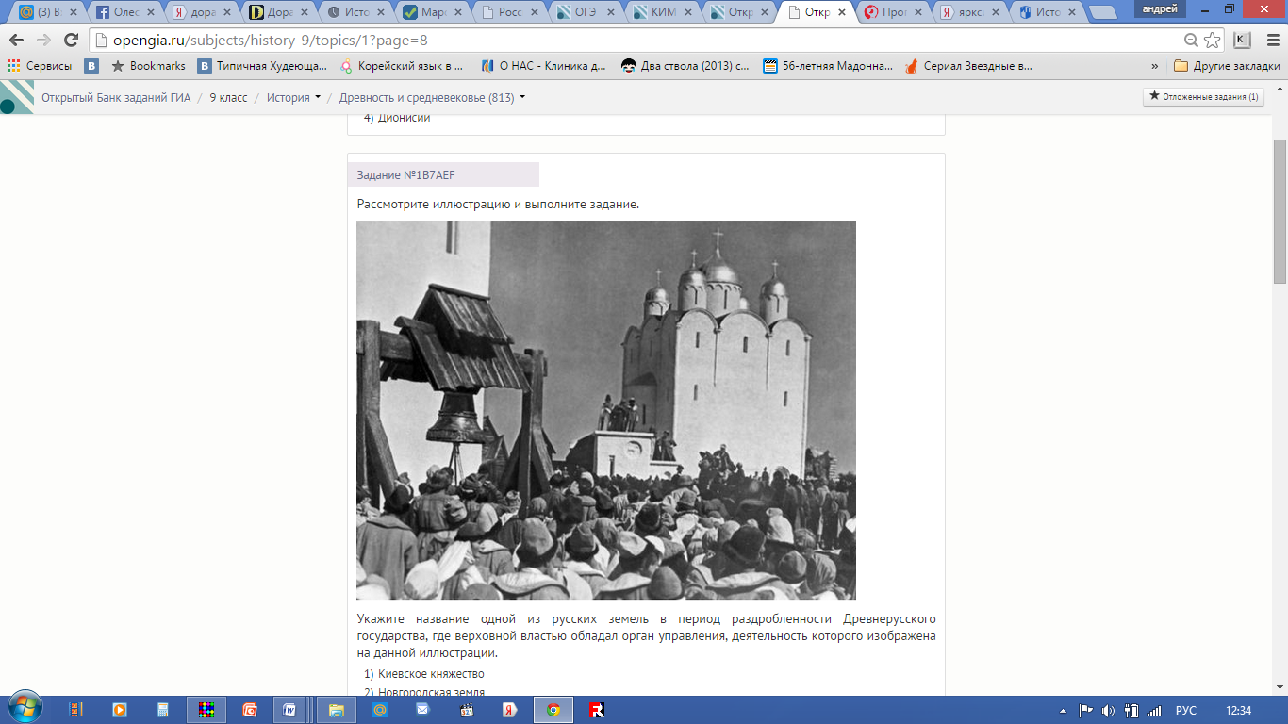

Укажите название одной из русских земель в период раздробленности Древнерусского государства, где верховной властью обладал орган управления, деятельность которого изображена на данной иллюстрации.

1) Киевское княжество 2) Новгородская земля

3) Владимиро-Суздальское княжество 4) Галицко-Волынская земля

Задание №1C1B4E

Установите соответствие между событиями XVII в. и историческими деятелями, с которыми связаны эти события: к каждому элементу первого столбца подберите соответствующий элемент из второго столбца.

|  |  |
| --- | --- |
| СОБЫТИЯ XVII в. | ИСТОРИЧЕСКИЕ ДЕЯТЕЛИ |
| А) изгнание из Москвы интервентов  Б) Соляной бунт  В) стрелецкий бунт 1682 г. | 1) И.А. Хованский  2) В.И. Шуйский  3) К.З. Минин  4) Б.И. Морозов |

Задание №1C302C

В первой половине XVI в. крестьяне, которые проживали на государственных землях, назывались

1) владельческие 2) черносошные 3) дворцовые 4) приписные

Задание №1CB6C5

Что из перечисленного явилось одной из причин начала распада Руси на самостоятельные земли?

1) нашествие хана Батыя на Русь

2) призвание варягов на Русь

3) отсутствие устойчивых экономических связей между городами и землями

4) активизация торгового пути «из варяг в греки»

Задание №1CF2ED

В каком веке окончилось Смутное время в России?

1) XIV в. 2) XV в. 3) XVI в. 4) XVII в.

Задание №1D0EA8

Установите соответствие между монархами и произошедшими в период их правления войнами: к каждому элементу первого столбца подберите соответствующий элемент из второго столбца.

|  |  |
| --- | --- |
| МОНАРХИ | ВОЙНЫ |
| А) Пётр I  Б) Иван IV  В) Михаил Фёдорович | 1) Смоленская война  2) Семилетняя война  3) Северная война  4) Ливонская война |

Задание №1D2CDC

Расположите в хронологическом порядке следующие события. Укажите ответ в виде последовательности цифр выбранных элементов.

1) введение бессрочного сыска беглых крестьян

2) учреждение патриаршества в России

3) избрание на царство Михаила Романова

4) полная отмена местничества

Задание №1DDC52

Вам поручено подготовить развёрнутый ответ по теме «Народные движения середины – II половины XVII в.». Составьте план, в соответствии с которым Вы будете освещать эту тему.

План должен содержать не менее трёх пунктов. Напишите краткое пояснение содержания любых двух пунктов.

План с пояснениями должен отразить основные события (явления), связанные с народными движениями XVII в.

*Если Вы затрудняетесь в составлении плана, который бы полностью раскрывал данную тему, то можете выбрать один из существенных вопросов (разделов, направлений, проблем) темы.*

Напишите заголовок плана по выбранному Вами вопросу (разделу, направлению, проблеме) и составьте план, раскрывающий его содержание, соблюдая все требования к количеству пунктов плана и пояснений.

Задание №1E2557

Что из перечисленного позволило Москве стать центром объединения русских земель?

1) утверждение республиканской формы правления

2) политика, проводимая московскими князьями по отношению к Золотой Орде и основным соперникам

3) союз московских князей с государствами Западной Европы в борьбе против ордынского владычества

4) отсутствие альтернативы Москве как центру объединения

Задание №1F2BB8

Используя данные статистической таблицы, завершите представленные ниже суждения, соотнеся их начала и варианты завершения.

Урожайность зерновых в некоторых местностях России в конце XVII в.

в «самах»: сколько одно семя («сам») даёт урожайных зёрен

|  |  |  |  |
| --- | --- | --- | --- |
| Местность | Рожь | Овёс | Ячмень |
| Угодья Кирилло-Белозерского монастыря | 10 | 5 | 6 |
| Вологодский Север | 4,2 | 2,8 | 6 |

НАЧАЛО СУЖДЕНИЯ

А) На землях Кирилло-Белозерского монастыря наибольший урожай давали посевы

Б) Одинаково продуктивными и в монастырских вотчинах, и на Вологодском Севере были посевы

В) По большинству показателей более высокими урожаями отличались

ВАРИАНТЫ ЗАВЕРШЕНИЯ СУЖДЕНИЯ

1) ржи

2) ячменя

3) земли Вологодского Севера

4) овса

5) угодья Кирилло-Белозерского монастыря

Задание №1F900C

Что из перечисленного было одним из результатов правления царя Алексея Михайловича?

1) завершение объединения русских земель вокруг Москвы

2) получение Россией выхода к Балтийскому морю

3) юридическое закрепление бессрочного сыска беглых крестьян

4) присоединение к России Крыма и Северного Причерноморья

Задание №1FDCA0

Руководитель народного ополчения, избиравшийся в Новгороде в XII–XV вв. на вече, – это

1) посадник 2) тысяцкий 3) тиун 4) воевода

Задание №1a09e3

Укажите князя, пропущенного в схеме.

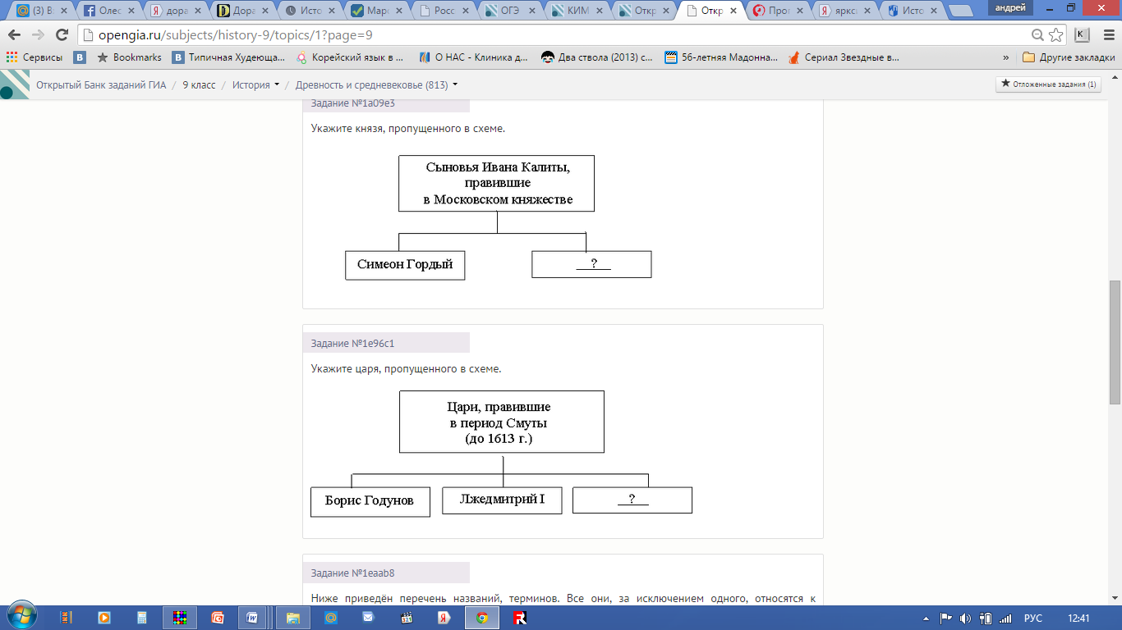

Задание №1e96c1

Укажите царя, пропущенного в схеме.



Задание №1eaab8

Ниже приведён перечень названий, терминов. Все они, за исключением одного, относятся к событиям, явлениям эпохи правления Ивана IV.

1) «Избранная рада»; 2) Земский собор; 3) Приказ Тайных дел; 4) стрелецкие полки; 5) опричнина.

Найдите и укажите порядковый номер названия (термина), «выпадающего» из данного ряда.

Задание №203602

Прочтите отрывок из источника и укажите век, когда произошли описанные события.

«И пришли немцы к Чудскому озеру, и встретил их Александр и изготовился к бою, и пошли они друг против друга, и покрылось озеро Чудское множеством тех и других воинов. Отец Александра, Ярослав, прислал ему на помощь младшего брата Андрея с большою дружиною. Да и у князя Александра было много храбрых воинов. Так и мужи Александра исполнились духа ратного, ведь были сердца их, как сердца львов,

и воскликнули: "О княже наш славный! Ныне пришло нам время положить головы свои за тебя". Была же тогда суббота, и, когда взошло солнце, сошлись противники. И была сеча жестокая, и стоял треск от ломающихся копий и звон от ударов мечей, и казалось, что двинулось замёрзшее озеро, и не было видно льда, ибо покрылось оно кровью».

1) XII в. 2) XIII в. 3) XIV в. 4) XV в.

Задание №205D38

Что из перечисленного относится к итогам внешней политики Ивана IV?

1) заключение мира с Османской империей

2) поражение России в Ливонской войне

3) присоединение к России Царства Польского

4) заключение первого письменного договора между Россией и Китаем

Задание №2068DC

Запишите название, пропущенное в схеме.

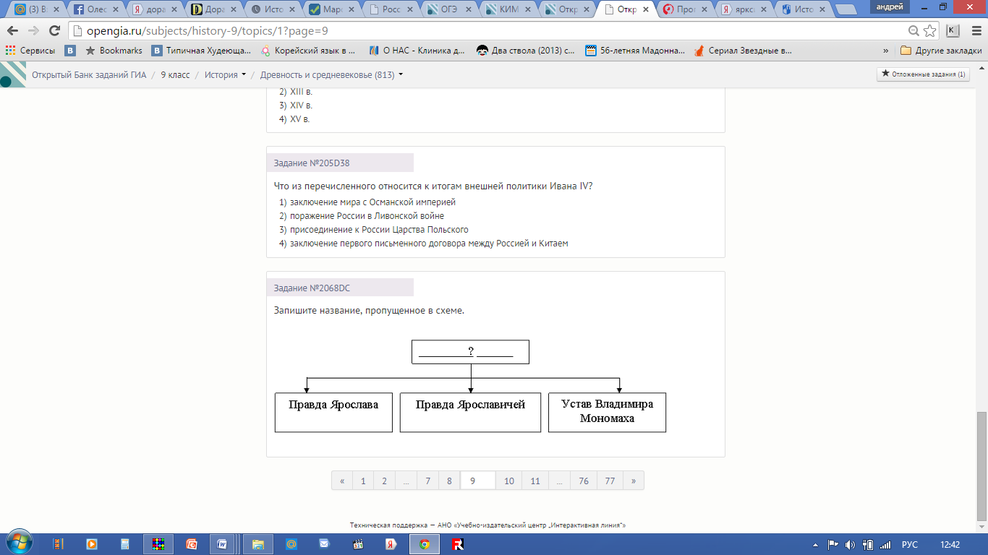

Страница 10